# 足球视频标注规范

|  |  |  |
| --- | --- | --- |
| 作者 | 时间 | 备注 |
| XUBIN | 2016.6.2 | 第一个版本 |

1. 目的

足球视频标注是将足球比赛过程中的动作，采用人工标注的方法进行标注，用于对足球视频分析的深度学习。一场正式足球比赛时间是90分钟，往往有3-6个摄像头机位在进行视频录像，所以，总共产生3-6个90分钟的足球视频。将这些足球视频以每0.5秒左右的间隔产生图片，针对每张图片，从“足球动作”与“视频机位”两个维度进行标注。

1. 需要标注的足球动作
2. 射门（球进门之前，球员有射门动作）
3. 进球（球必须在门内）
4. 开场（双方队员列队整齐）
5. 点球射门（球员站在点球点前，助跑开始的那个瞬间）
6. 任意球射门（球员站在足球前，助跑开始的那个瞬间）
7. 其他

备注：

* 如果点球射门或者任意球射门后，球进门了，进球画面就可以标注为“进球”。
* “进球”的视频往往持续2-3秒，拆分成为0.5秒一张的图片后，可以有多张图片被标注为进球。
* “射门”动作要求必须在球进门之前，最准确的“射门”动作是在运动员脚接触球的那个瞬间，但是由于每0.5秒拆分出一张图片，从图片上看，在触球前后0.5秒内的图片都可以标注为“射门”，只要球还没有进门

1. 需要标注的视频机位

1号机位（斜向禁区）

2号机位（沿禁区线）

3号机位（球门后俯视）

4号机位（从球门和禁区正前方）

5号机位（沿中线，一般开场时候）

8号机位 特写机位（看清人脸，大部分情况下机位是平视，不是俯视）

6号机位（斜向禁区）

7号机位（沿禁区线）

备注：

* 2号机位与7号机位的区别是：2号机位拍摄的画面中，球门在左边；而7号机位拍摄的画面中，球门在右边。
* 1号机位与6号机位的区别是：1号机位拍摄的画面中，球门在左边；而6号机位拍摄的画面中，球门在右边。
* 3/4/5号机位如果处于球场的对称位置，其拍摄出来的画面是一致的，不做区分。

1. 标注示例

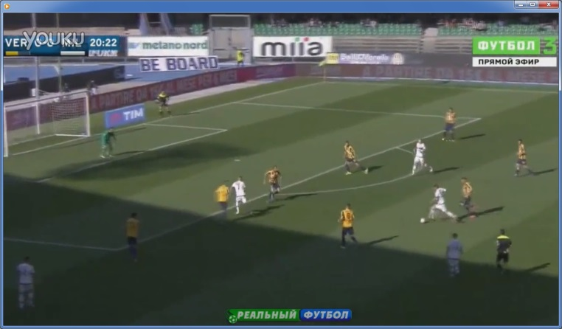 1号机位+射门

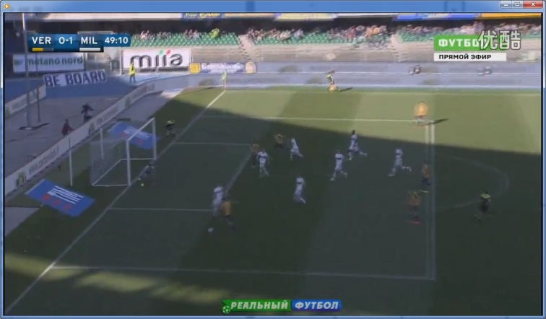 2号机位+射门

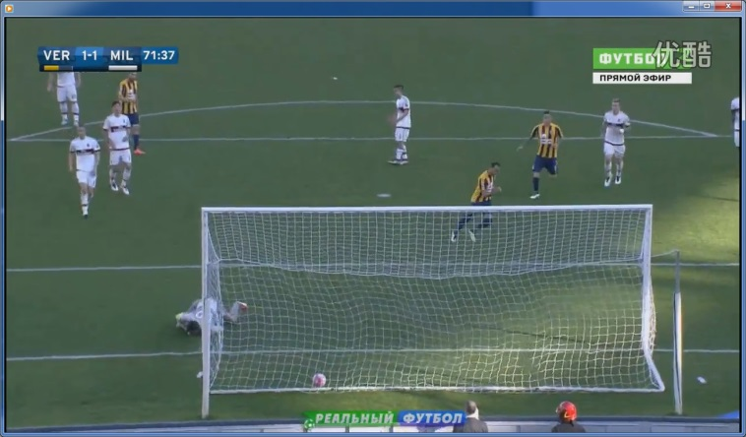 3号机位+进球

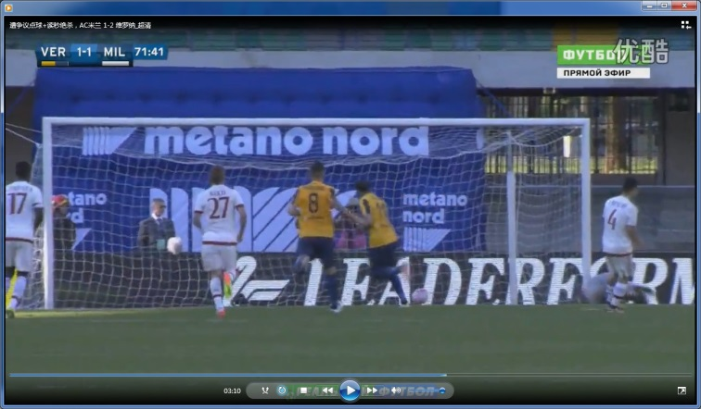 4号机位+进球

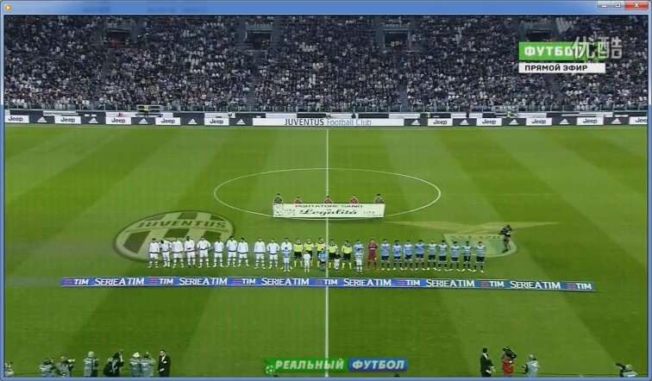 5号机位+开场

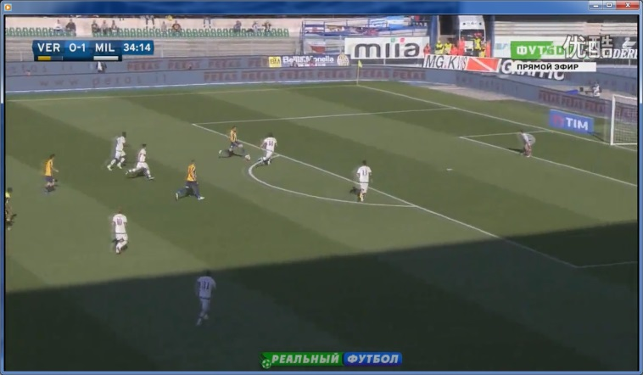 6号机位+射门

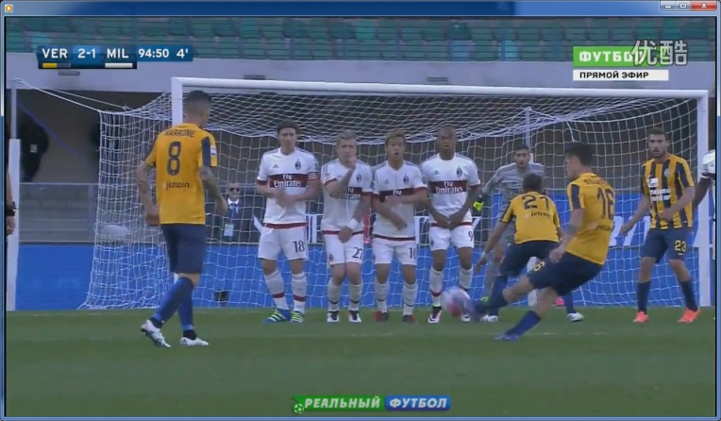 特写+任意球射门

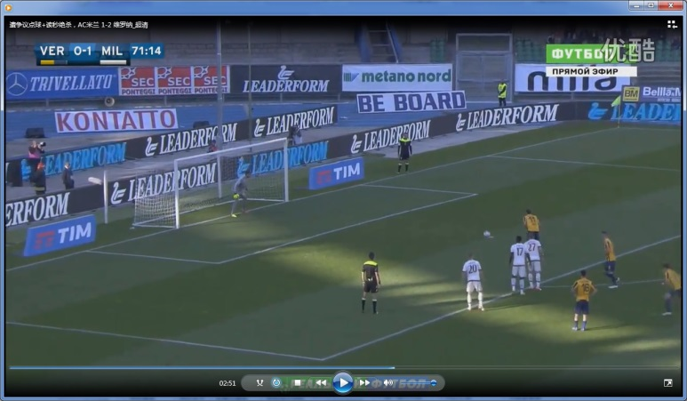 1号机位+点球射门

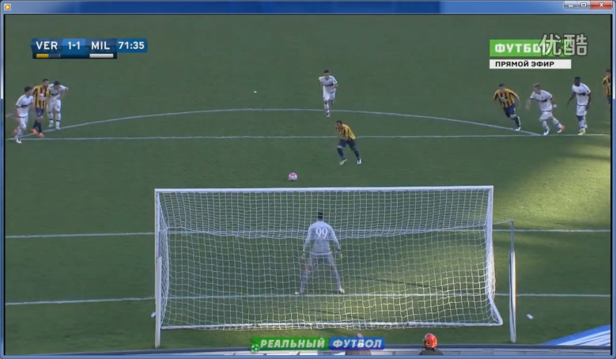 3号机位+点球射门

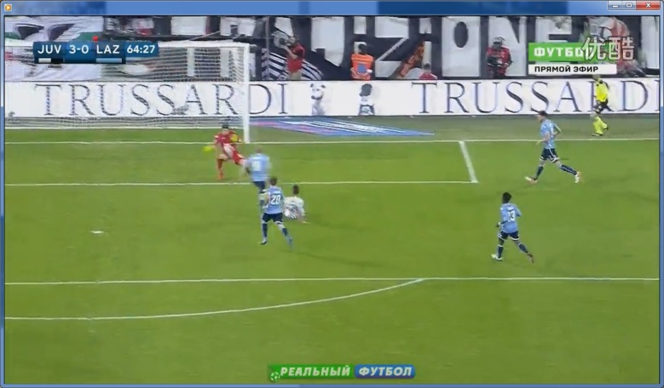 4号机位+射门

1号机位

2号机位

5号机位

3号机位

4号机位

7号机位

6号机位